杜鵑花. Rhododendron spp  別 名：滿山紅，映山紅，躑躅  科 名：杜鵑花科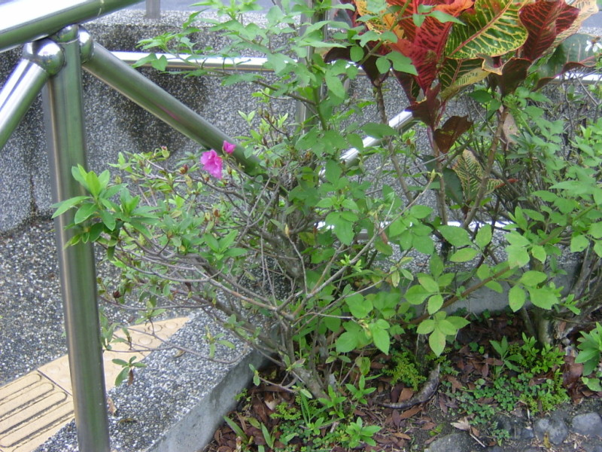 | 特性：  有原生種和雜交種。品系繁多。常綠或落葉性灌木，原生地分佈很廣，包括北半球的溫帶、亞熱帶及寒帶，株高1 -- 3公尺， 亦有達 5公尺 之品種，葉形多變，橢圓形、卵圓形、披針形、三角狀卵形等；全緣，有些被有密度不一的毛茸，有些則光滑無毛；葉片大小、厚薄、質地等亦極富變化。春至夏季開花：花冠漏斗形、鐘形、管形等；花形、花序及花色均有各種變異；單瓣梗較易結葫果，稜子細小，為盆景、庭園花壇及切花之 上好材料，  有毒部位：全株。  中毒症狀：誤食會產生噁心、嘔吐、血壓下降、呼吸抑制昏迷及腹瀉等症狀

